K23_CNPM

G48_QLKS

Quản lý khách sạn (QLKS)

Software Configuration Management Plan

Version: 1. 2

Date: 10/5/2020

Project Manager: Nguyễn Thành Đạt

PLAN UPDATE HISTORY
Version | Date | Brief Description and Reason for Change | Affected Pages | Author
1.0 | 10/5/2020 | Initial release | - | Nguyễn Thanh Đat
1.2 | 12/5/2020 | Update version 1.2 | 6-18 | Lê Phước Sang

TABLE of CONTENTS

1.0 INTRODUCTION 1
1.1 Purpose 1
1.2 Scope 1
1.3 References 1
2.0 ROLES AND RESPONSIBILITIES 2
2.1 Project Organization 2
2.2 Project Stakeholders (Roles) and Responsibilities 2
2.3 Boards 3
3.0 RESOURCES AND ENVIRONMENTS 5
3.1 Personnel 5
3.2 Plans, Schedule, and Resources 5
3.3 Repository 5
3.4 Support Tools 6
4.0 ACTIVITIES AND APPROACH 8
4.1 CM Phasing and Milestones 8
4.2 Configuration Identification 10
4.3 Configuration Control 10

INTRODUCTION

Purpose
The purpose of this plan is to document what Configuration Management (CM) and Data Management (DM) activities are to be done for the [project name] project, how they are to be accomplished, who is responsible for performing specific activities, when they are to occur, and what resources are required.

Scope
The scope of this CM plan is configuration and data management for the [[project name]] project.

References
G48_QLKS Software Management Plan/Product Plan (SMP/PP), Document Configuration Identifier, Document Date
Change Request (CR) Form
CR Log
Configuration Management Plan Template, 580-TM-065-01, GSFC

ROLES AND RESPONSIBILITIES

Mô hinh lâp trinh viên chính
Project

.

Product Manager
(PM) - Sang
Assitant - Châu
Data Managemers
(DM) - Đat

Project Stakeholders (Roles) and Responsibilities
Stakeholders (Roles) | Responsibility
Nhân sự trong team | Chịu trách nhiệm thực hiện quy trình CM và DM cho khu vực dự án của họ và thực hiện các hoạt động CM / DM theo quy trình và thủ tục tiêu chuẩn như được xác định cho [QLGA] trong Kế hoạch CM này. Có thể gửi Yêu cầu thay đổi (CR).
Project Manager (PM) | Giám sát các hoạt động QLCH.  Bảo đảm các yêu cầu cần thiết cho hoạt động QLCH. Ví dụ: số giờ thành viên dự án bỏ ra cho QLCH, công cụ hỗ trợ cho QLCH...
Configuration Management Officer (CMO) | Thiết lập và bảo trì kho lưu trữ (repository) của dự án.  Phát triển và triển khai các quy trình thủ tục QLCH của dự án.  Thiết lập các baseline, ghi nhận chi tiết các thay đổi trên các baseline  Bảo đảm các baseline không bị thay đổi khi chưa được phê chuẩn.  Tổ chức và điều phối các cuộc họp của CCB
Configuration Control Board (CCB) | Bảo đảm tất cả các thay đổi là được các bộ phận liên quan nhận biết và tham gia  Xem xét, phê chuẩn hoặc phủ quyết các thay đổi trên các baseline  Kiểm tra, xác nhận các thay đổi  Phê chuẩn các bản phân phối sản phẩm (release) đến khách hàng

Boards
Các phần dưới đây cung cấp tổng quan về các chức năng, trách nhiệm và quyền hạn của CCB.

Configuration Control Board
Một CCB đã được thành lập để cho phép thay đổi tài liệu cơ bản, phần cứng và phần mềm và cho các sản phẩm đang phát triển. CCB được chủ trì bởi PDL và thành viên bao gồm CMO và các thành viên nhóm cao cấp, những người cung cấp đại diện liên ngành rộng lớn. Thành viên CCB là:
- Người QLCH (Configuration Manager) : Nguyễn Thành Đạt
- Trưởng dự án (Project Manager): Lê Phước Sang
- Trưởng nhóm (Technical Lead): Lê Phước Sang
- Trưởng nhóm kiểm soát chất lượng (Test Lead): Nguyễn Thành Đạt
- Kỹ sư chất lượng (Quality Engineer): Hồng Châu
- Và những ai bị ảnh hưởng bởi các thay đổi
PDL yêu cầu sự tham gia của nhân viên bổ sung khi cần thiết tùy thuộc vào CR đang được xem xét.
CCB hỗ trợ PDL và bao gồm các đại diện kỹ thuật và hành chính, những người đề nghị phê duyệt hoặc không chấp thuận các thay đổi kỹ thuật được đề xuất đối với cấu hình hiện tại của CI và tài liệu của nó. Hội đồng cũng đề nghị phê duyệt hoặc không chấp thuận các sai lệch được đề xuất so với cấu hình được phê duyệt hiện tại của CI và tài liệu của nó.
Các cuộc họp CCB được Chủ tịch gọi là cần thiết tùy thuộc vào số lượng CR mở. CCB sẽ đáp ứng ít nhất mỗi quý.
Cán bộ quản lý cấu hình (CMO) đóng vai trò điều phối viên và ghi chép cho hội đồng quản trị và cung cấp báo cáo kế toán trạng thái cho CCB và cập nhật thông tin kế toán trạng thái để phản ánh các quyết định của CCB..

CCB Responsibilities
CCB có thẩm quyền quản lý sản phẩm của dự án thông qua việc thực hiện các chức năng được liệt kê dưới đây:
- Bảo đảm tất cả các thay đổi là được các bộ phận liên quan nhận biết và tham gia
- Xem xét, phê chuẩn hoặc phủ quyết các thay đổi trên các baseline
- Kiểm tra, xác nhận các thay đổi
- Phê chuẩn các bản phân phối sản phẩm (release) đến khách hàng.

Other Boards
N/A

RESOURCES AND ENVIRONMENTS

Personnel
CM – Nguyễn Thanh Đat chiu trách nhiêm quản lý cấu hinh(80% quản lý cấu hinh, 20% quản lý tai lieu)

Plans, Schedule, and Resources
Lịch trình CM được phối hợp chặt chẽ với lịch trình sản phẩm. Kiểm toán CM sẽ được thực hiện khi kết thúc từng giai đoạn phát triển mới để xác minh rằng các quy trình CM được thực hiện đúng như được định nghĩa trong tài liệu này. Kiểm toán CM được lên lịch trong lịch trình dự án.
Ngân sách CM ước tính cho dự án này được ghi lại trong ngân sách hàng năm được xác định trong SMP / PP. PDL sẽ định kỳ xem xét chi tiêu ngân sách thực tế so với chi tiêu theo kế hoạch và giải quyết mọi vấn đề.
CMO phối hợp với Thủ tướng để đảm bảo rằng các hoạt động CM được tiến hành đồng bộ với các hoạt động dự án phù hợp và được duy trì trong lịch trình dự án.
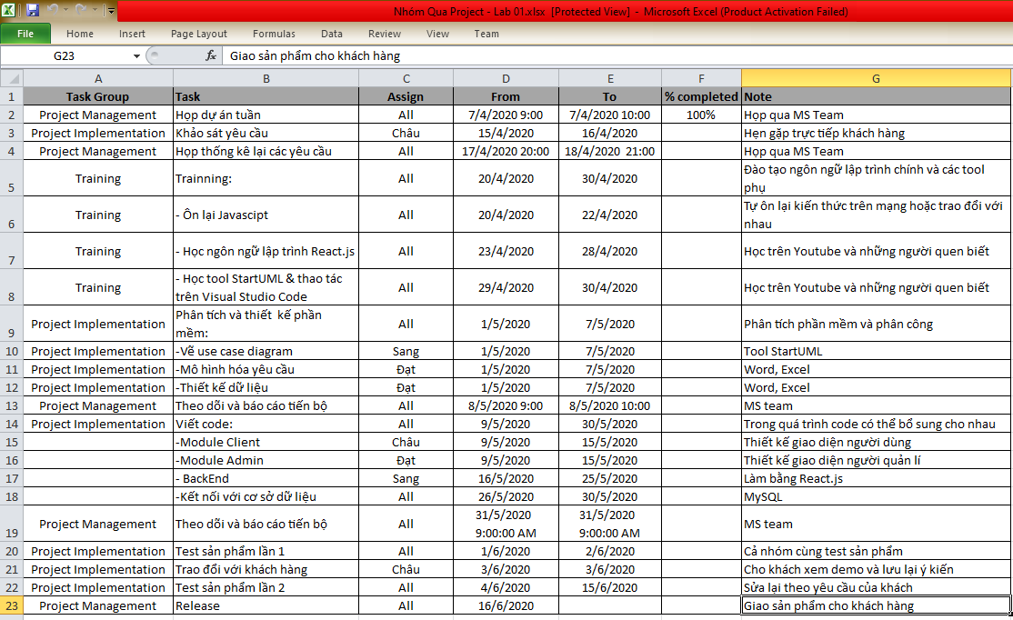.

Repository
Project Name = G48_Quản lý khách san
Trong Github, tạo các thư mục với cấu trúc như hình dưới đây:
10 Project Management
- Project Plan: kế hoạch dự án hoặc kết nối sang tool quản lý dự án ASANA
- Project Report: báo cáo tiến độ dự án (tuần, tháng, version, …)
- Project Estimation: Function Point, Cocomo
20 Measurement
- Actual vs Plan
- Bug Report: file excel báo cáo lỗi theo từng version / release (tổng hợp từ Issue trong
Bitbucket)
- Productivity
30 Action Items
- OT Plan
- Reschedule Plan
40 Meeting Minutes
50 CM Materials
- CM Plan
- Setup
- Guidelines (Coding Convention, Design Guideline, …)
60 Realisation
- A&D
- Test
- Source Code
70 QA Items: báo cáo Audit
80 Requirements
- SRS (Software Requirement Specification)
- Templates: biểu mẫu, quy định
90 Acquisition
- 3rd part: Software, Component
- Outsourcing Plan
98 Lesson Learned: các bài học kinh nghiệm nhóm rút ra sau mỗi lần release
99 Other.

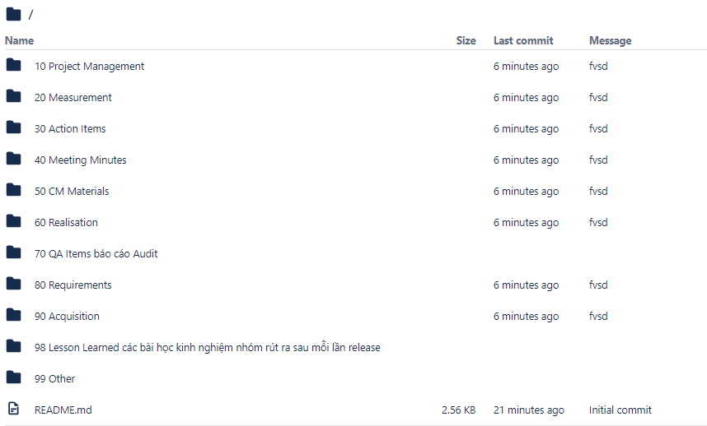

Figure 3-1. [QLKS] repository structure

Baseline phần mềm được duy trì trong công cụ hỗ trợ CM được mô tả trong phần tiếp theo..

Support Tools

Tool Name | Version | Link
Visual Studio Code | Version 1.45 | https://code.visualstudio.com/
Microsoft Visual Studio Professional 2019 | Version 16.5.4 | https://visualstudio.microsoft.com/fr/vs/?rr=https%3A%2F%2Fwww.google.com%2F
SQL Server | Version 11.0.2100.60 | https://www.microsoft.com/en-us/download/details.aspx?id=29062
SQL Server Management Studio | Version 15.0.18330.0 | https://docs.microsoft.com/en-us/sql/ssms/download-sql-server-management-studio-ssms?view=sql-server-ver15
StarUML | Version: 3.2.2 | http://staruml.io/

ACTIVITIES AND APPROACH

CM Phasing and Milestones
Mục đích của phần này là để đảm bảo rằng hoạt động CM phù hợp với phạm vi và thời gian của hoạt động dự án G48-QLKS. Các mục không phải phần mềm sẽ là phiên bản do tác giả kiểm soát cho đến khi mục đó sẵn sàng để ký và sau đó sẽ được đặt dưới sự kiểm soát chính thức hơn (nếu phù hợp như được xác định trong Bản đính kèm 1). Các yếu tố phần mềm sẽ được nhà phát triển kiểm soát phiên bản cho đến khi hoàn thành kiểm tra đơn vị vật phẩm và sau đó được đặt dưới sự kiểm soát phiên bản trong công cụ CM. Sau khi hoàn thành giai đoạn phát triển, vật phẩm được đặt dưới sự kiểm soát của CCB. Bảng 4-1 xác định các hạng mục cơ sở đã được lên kế hoạch, khi nào chúng sẽ được căn cứ và khi nào chúng sẽ được xem xét để sửa đổi theo các mốc quan trọng liên quan đến hoạt động dự án cho G48-QLKS .Các vật phẩm được đánh dấu bằng một tên P tố cho tổ chức kiểm soát dự kiến ​​sẽ được kiểm soát bởi CCB của Mission Project, nếu không thì nó được kiểm soát bởi CCB địa phương.
Milestones:
- Requirement: 4/5/2020
- A&D: 10/5/2020
- Implement: 20/5/2020
- Test & Fix bug: 5/6/2020
- Package & Release: 10/6/2020
- Project Closing: 17/6/2020

Table 4-1. Planned CM Baselines
Baselined Items |  | New Versions Planned by Phase
Baselined Items | Org. | Concept | Requirements | Design | Implementation | System Testing | Acceptance Testing | Operations
Project Plan | P | • | •
Configuration Management Plan | P | • | •
Software Requirements Document | P |  | • | •
Software source code files, command files |  |  |  |  | • | • | • | •
Database |  |  |  | • | • | • | • | •
Development Tools (e.g., tools to build stored command loads, etc.) |  |  |  |  |  | • | • | •
Functional Design Documents |  |  | •
Detailed Design Documents |  |  |  | •
Test Results |  |  |  |  | • | • | • | •
Systems Test data files |  |  |  |  | • | • | • | •
Software Acceptance Test Report |  |  |  |  |  |  | • | •
Software test tools |  |  |  |  | • | • | • | •

Configuration Identification

Identifying configuration items
- Requirement (REQ)
- Analyst design (AD)
- User Interface (UI)
- Project plan (PP)
- Configuration Management Plan (CMP)
- Test report (TR)

Naming configuration items
Định danh là một trong những hoạt động nền tảng của QLCH. Mục đích của định danh là để xác định tính duy nhất của một CI, cũng như mối quan hệ của nó với các CI khác. Nó bao gồm việc mô tả tên, đánh số, đánh dấu đặc trưng, giúp nhận biết và phân biệt một CI với các CI hay thành phần khác.
Trong sản xuất phần mềm, một CI có thể bao gồm một hay nhiều file. Ví dụ: một module tên ExpMod có thể được coi là một CI, module này có 2 file ExpMod.h và ExpMod.c.

Acquiring configuration items

Baseline Documentation
Phiên bản Mô tả Tài liệu (VDD từ hoặc tài liệu phát hành) ghi lại nội dung của các đường cơ sở phân phối. Những tài liệu này nội dung cụ thể của đường cơ sở bao gồm các phiên bản của các yếu tố phần mềm và tài liệu.

Configuration Control
Kiểm soát cấu hình là việc đánh giá, phối hợp, phê duyệt hoặc từ chối có hệ thống và thực hiện tất cả các thay đổi sau khi thiết lập chính thức một đường cơ sở của mục. Tất cả các thay đổi đối với đường cơ sở do CCB kiểm soát đòi hỏi phải có sự chấp thuận bằng văn bản của CCB..

4.3.1 Requesting a Change
Một yếu tố chính của quá trình kiểm soát thay đổi là CR. Biểu mẫu CR được sử dụng để mô tả các thay đổi được yêu cầu cho mục cấu hình.
Sau khi biểu mẫu CR nhận được phê duyệt CCB cho các thay đổi, CR (được chú thích với tên của người được chỉ định) được đại diện CCB gửi cho cá nhân được chỉ định để giải quyết vấn đề hoặc thực hiện thay đổi. Tất cả các CR được theo dõi để đóng bởi đại diện CCB cho dự án [[tên dự án]] bằng cách sử dụng Nhật ký CR làm cơ chế theo dõi chính.

4.3.2 Levels of Control
Các mức độ kiểm soát đối với các sản phẩm làm việc là:
- CCB - Tài liệu được kiểm soát CCB
- Phiên bản - Tài liệu, thông tin hoặc phần mềm được quản lý trong hệ thống CM hoặc bằng các quy trình bổ sung và được phát hành sao cho các phiên bản / bản phát hành được duy trì. Những cổ vật này không cần sự chấp thuận của bất kỳ CCB nào
- Được lưu trữ - Tất cả dữ liệu không được kiểm soát CCB hoặc Kiểm soát phiên bản đều thuộc danh mục này; điều này bao gồm dữ liệu được tạo trong quá trình kinh doanh, chẳng hạn như biên bản cuộc họp, báo cáo hàng tháng, số liệu, ghi chú, đánh giá dự thảo, email, v.v..
Một mức độ kiểm soát được gán cho từng sản phẩm công việc trong Danh sách quản lý dữ liệu. Các mục không được chỉ định mức kiểm soát (các mục không có trong Danh sách) không được kiểm soát.

